«Утверждаю»

_______________

ТЕХНИЧЕСКОЕ ЗАДАНИЕ
на разработку коммуникационной стратегии Бренда сети объектов коммерческой недвижимости «ТвояТерритория.рф»

1. | Заказчик | АО «Бизнес-Недвижимость»
2. | Авансирование | 30%
3. | Вид работ | С целью продвижения 25-ти объектов коммерческой недвижимости АО «Бизнес-Недвижимость» (далее – Общество), объединенных единым брендом «ТвояТерритория.рф» (далее – Бренд), разработать на основе существующей бренд - платформы коммуникационную стратегию Бренда, включающую:  - изучение целевых аудиторий (далее – ЦА);  - дизайн-систему Бренда (логотип и иные констаты фирменного стиля);  - концепцию коммуникации (ключевые сообщения) с ЦА;  - коммуникационный план продвижения Бренда на 2 (два) года;  - единую визуальную систему художественного оформления внешних поверхностей (далее – Фасадов) 25-ти объектов Общества;  - единую визуальную систему входных групп (экстерьер): декоративные элементы входных групп, двери, козырек, ступени и лестничные пролеты, фасадные вывески, уличные стелы 25-ти объектов Общества;  - единую визуальную систему вестибюля 25-ти объектов Общества: зона ресепшен, полы, стены, навигационные элементы.  - выполнить работы по согласованию дизайн-проектов художественного оформления Фасадов 5-ти типовых объектов Заказчика с госструктурами или в количестве, согласованном Сторонами в утвержденной концепции коммуникаций.
4. | Содержание работ | - Карта с 25-ю адресами доступна по ссылке https://yandex.ru/maps/-/CKQXqYYX.  - Список объектов недвижимости с 25-ю адресами изложен в Приложении №1 к данному Техническому заданию. Данные объекты недвижимости - типовые здания автоматических телефонных станций (далее - АТС), которые можно разделить на 5 (пять) видов по типу Фасада.  - Типы фасадов указаны в Приложении №2 к данному Техническому заданию. Указанные объекты Общества также используются для сдачи в аренду различным категориям бизнеса и объединены.  - Краткая версия платформы Бренда – дана в Приложении №3 к данному Техническому заданию.  - Полная версия платформы Бренда доступна по ссылке https://yadi.sk/i/qdssFkv8uNs4lw  Термины:  Визуальная концепция – часть коммуникационной стратегии, графическая система основной идеи коммуникации, которая передаёт ключевые сообщения визуально, вызывает эмоцию, ощущение, настроение и вносит ясность во взаимоотношения Бренда и Потребителя, создает единый образ Бренда и формирует его целостное восприятие.  Обязательно включение в единую графическую систему:  - Художественного оформления Фасадов 25-ти объектов Общества.  - Единое визуальное оформление входных групп (экстерьер и вестибюль) для каждого типа зданий АТС (Типы зданий - Приложении №2 к данному Техническому заданию).  Входная группа (экстерьер и вестибюль) –часть здания, которая разделяет помещение и улицу. Через входную группу люди входят в здание и выходит из него. Состоит из нескольких элементов:  - Входная площадка с пандусом для передвижения людей с ограниченными возможностями; навесом (козырьком) с водоотводом, местом для размещения коляски.  - Ступени и лестничные пролеты.  - Двери.  - Фасадные высеки.  - Уличные стелы.  - Вестибюль – площадка на 1-м этаже, взаимосвязана с лифтовой группой.  Коммуникационная стратегия (далее – Стратегия) – это крупномасштабный идеологический план построения взаимоотношений (коммуникации) Бренда с Потребителем, рынком, внутренней и внешней средой на ограниченный (установленный) отрезок времени, на протяжении которого должны быть решены маркетинговые задачи. Документ, содержащий основные смысловые, визуальные и вербальные составляющие Бренда, который может быть использован как инструмент управления системой идентификации Бренда.  Эскиз — электронный файл, содержащий упрощенную графическую иллюстрацию для передачи стилистики графических элементов визуальной концепции и сюжета художественного оформления Фасада здания. Эскиз не является оригинал-макетом.  Оригинал - макет - электронный файл высокого разрешения в векторной графике с расстоянием между краем макета и его внутренним наполнением не менее 5 мм, содержащий детально проработанную графическую схему нанесения художественного рисунка на Фасад здания, систему знаний о дизайне и цвете в цветовой модели Pantone и его процентном соотношении в модели CMYK, размере и месте расположения всех элементов художественного оформления Фасада здания.  Требования к результатам и этапам работ:  - Коммуникационная стратегия должна объединить по смыслу и стилистически все 25 объектов недвижимости Общества в одну архитектурную серию, масштабный арт-проект Москвы. А художественное оформление фасадов стать визитной карточкой Бренда и сформировать единое информационное и рекламное поле вне зависимости от района и расположения объектов недвижимости. В рамках концепции коммуникаций Бренда АТС должны быть объединены единым художественным оформлением Фасадов и единым визуальным оформлением входных групп (экстерьер и вестибюль).  - Этапы разработки и состав Стратегии:  1.1. Изучение целевых аудиторий, анализ ситуации.  Цели этапа: Сбор информации о продукте, конкурентном окружении, целевых аудиториях, формулировка целей и задач Стратегии.  Описание работ: Личные, глубинные интервью с целевыми аудиториями. Минимальный объём для проведения маркетингового исследования – 10 глубинных интервью. Разделение Арендаторов по годовому обороту / арендуемой площади, а также сферам деятельности. Гайд предварительно согласовывается с Организатором конкурса.  Формат предоставления результата работ:  Аналитический отчет с развернутым описанием полученных инсайтов и выводами по ним, определяющий требования для разработки ключевых сообщений.  1.2. Разработка дизайн-системы Бренда (логотип и иные констаты фирменного стиля);  Цели этапа: Определение ключевых характеристик визуального стиля бренда. Разработка базовых констант фирменного стиля Бренда.  Описание работ:  - Разработка логотипа для успешной регистрации товарного знака.  - Разработка шрифтовых, цветовых, стилеобразующих, композиционных элементов фирменного стиля;  - Разработка дизайна фирменного стиля на примере 5 носителей (рекламные носители), дающие представление о направлениях развития будущего дизайна фирменного стиля.  1.3. Разработка концепции коммуникации (ключевых сообщений).  Цели этапа: Разработать систему взаимодействия Бренда с целевыми аудиториями для достижения поставленных коммуникационных и маркетинговых задач.  Описание работ: Разработка стратегического подхода к коммуникации Бренда, в том числе:  - идея коммуникации с описанием рациональных и эмоциональных преимуществ, инсайта, RTB  - детализация описания целевых аудиторий и формулировка ключевых сообщений для них  - определение манеры и тональности коммуникаций  - планирование этапов коммуникаций с определением целей каждого этапа  - подготовка стратегических решений по продвижению Бренда в digital на базе анализа цифровых профилей ЦА и digital – экосистем Бренда и конкурентов  - подготовка карты стратегических узлов и онлайн-микс инструментария продвижения в digital по воронке из бизнес-задач в маркетинговые, из маркетинговых в коммуникационные, из коммуникационных в медийные.  Результат работ: Концепция коммуникаций Бренда, определяющая стратегический подход к диалогу с целевыми аудиториями, включая систему ключевых сообщений, распределённую по каналам и этапам.  Формат предоставления результат работ:  - Электронная версия - в 2х форматах PDF и PPT.  - Печатная версия- в 2 (двух) экземплярах.  1.4. Составление коммуникационного плана.  Цель работ: разработать предварительный коммуникационный план продвижения Бренда в течение 2-х лет.  Описание работ: подготовка предварительного коммуникационного плана, который должен включать в себя следующие разделы:  - информационный повод и цели коммуникации: имиджевые и тактические  - коммуникационные задачи, распределенные по этапам коммуникационной кампании  - целевые аудитории: формулировка сообщений для различных сегментов целевой аудитории на каждом из этапов  - каналы и способы коммуникации для каждого из каналов  - примерный календарный план коммуникаций  - рекомендуемый budget-split по инструментам продвижения в digital с его обоснованием  - KPIs каждого инструмента продвижения в digital с учетом общих стратегических целей коммуникации.  Результат работ: Предварительный коммуникационный план, подготовленный в табличном формате.  1.5. Разработка единой визуальной концепции (key-visual)  Цель: перенести идеологическую часть коммуникаций в визуальную плоскость, разработать подход визуального оформления коммуникаций, в том числе концепцию художественного оформления Фасадов и входных групп 25-ти объектов Общества.  Описание работ:  На данном этапе должны быть представлены варианты визуального решения коммуникаций (off-line и on-line) в рамках согласованной платформы Бренда в соответствии с требованиями концепции коммуникаций и ожиданиями целевых аудиторий. Визуальные решения могут быть представлены в виде скетчей с заложенными базовыми стилистическими, композиционными приемами, шрифтовыми решениями и графикой.  Off-line: Для каждого типа зданий АТС (Приложение №2 к Техническому заданию) разработать:  - По 1 (одному) Эскизу художественного оформления Фасадов объектов Заказчика в количестве, согласованном Сторонами в утвержденной концепции коммуникаций, но не менее 5 (пяти) типовых Фасадов.  - Дизайн проект единого визуального оформления входных групп (экстерьер и вестибюль):  Экстерьер:  - Расположение входной группы;  - Перепланировка размещения забора (если требуется);  - Тип и спецификация входной двери;  - Тип, и спецификация козырька (замена / корректировка существующего);  - Расположение уличной стелы;  - Фасадная вывеска центра.  Вестибюль:  - Цвет и материал напольного покрытия;  - Цвет покраски стен;  - Тип потолков;  - Система управления светом (тип светильников, количество, расположение);  - План расположения выключателей и розеток;  - Спецификация дверей с указанием материала, цвета и размеров дверных проёмов;  - Цвет, материал лестниц;  - Тип, размер, материал зоны reception, заменяющую текущую зону поста охраны;  - Оформление и мебель зоны reception  - Инфографика и расположение указателей (WC, лифт, лестница, номер этажа);  - Общий план навигации.  On-line: Предоставить несколько вариантов креативных рекламных кампаний, рассказывающих о проекте, об идее, несколько оформлений ключевых сообщений.  Off-line и on-line визуализации должны быть объединены концепцией, создавая единое оформление, с возможностью взаимодействия с потребителем на всех каналах продвижения.  Результат работ:  Визуальная концепция коммуникаций Бренда, содержащая идеи ключевого визуального образа, обеспечивающего Бренду узнаваемость и индивидуальность, определяющего стратегический подход к диалогу с целевыми аудиториями, включая систему ключевых сообщений в off-line и on-line, распределенную по каналам и этапам.  Формат предоставления результат работ:  - Электронная версия визуальной концепции в 2х форматах PDF и PPT.  - Эскизы художественного оформления фасадов в формате jpg, расширением 1000 пикселей по ширине, с отображением 1 рабочего ракурса привязки художественной росписи к Фасаду здания, выполненной в 3D формате.  - PDF -файл дизайн-проекта единого визуального оформления входных групп (экстерьер и вестибюль).  - Спецификация по материалам, дверям, осветительным приборам;  - 3D визуализации вестибюля и навигационной системы 1 (первого) этажа 1 (одного) типового объекта;  - Трафареты навигационных указателей в производство.  - PDF-файл с дизайном и правилами навигационной системы.  - ТЗ на производство носителей навигации;  - Спецификация по материалам носителей навигации.  - Макеты всех носителей, готовые к производству.  - Бюджетная оценка оформления входных групп и производства навигационных носителей  1.6. Согласование дизайн-проектов художественного оформления фасадов заказчика в порядке, предусмотренном действующим законодательством РФ и подзаконными НПА г. Москвы.  Цель: получение согласований госструктур о возможности нанесения изображений на внешние поверхности нежилого здания.  Результат работ: Уведомления о согласовании в установленной форме в количестве, согласованном Сторонами в утвержденной концепции коммуникаций, но не менее 5 (пяти).  1.7. Адаптация key-visual под форматы коммуникационных каналов  Цель: адаптировать разработанную визуальную концепцию под необходимые форматы коммуникаций.  Описание: Адаптирование key-visual с учетом требований выбранных коммуникационных каналов. Проработка графической части, вординг в макетах и дополнительные тексты для социальных сетей.  Результат работ: Серия макетов для каждого из выбранных каналов, готовые к публикациям.  1.8. Разработка оригинал-макетов художественного оформления фасадов 25-ти объектов Общества.  Разрабатываются после утверждения визуальной концепции и разработки эскизов.  Формат предоставления результатов работ:  - 3D формат привязки художественной росписи к Фасаду здания, учитывая все элементы здания (окна, кондиционеры, и т.д.) - не менее 2-х ракурсов;  - 2D формат всех сторон художественного оформления в развёртке. Полноцветный вариант.  - 2D формат всех сторон художественного оформления в развёртке. Инверсионный вариант.  - Визуальная концепция по художественному оформлению фасадов должна соответствовать тематикам, обозначенным п. 2.1. Приложения №1 Постановления Правительства Москвы №877 от 16.09.2019 года о Правилах нанесения надписей, изображений путем покраски, наклейки, росписи в технике «граффити» и иными способами на внешние поверхности нежилых зданий, строений, сооружений, многоквартирных домов в городе Москве и редакциях к нему:  Допускается нанесение изображений, популяризирующих:  - выдающихся личностей,  - исторические события,  - науку,  - спорт,  - искусство.  - Графическая идея художественного оформления фасада (стилистика, графика, цветовая гамма) предложенной визуальной концепции должна отвечать требованиям времени, благодаря чему обновленные фасады будут соответствовать облику современной Москвы. Рекомендуется использовать современные приемы художественного оформления: изменение рисунком архитектуры здания, 3D эффекты, дополненную реальность.  - При разработке визуальной концепции в художественном оформлении фасадов учитывать необходимость соответствия фасадов архитектуре окружающей застройки.  - Через продуманную графику объектов недвижимости передать атмосферу творчества, успеха, уникальности как важную составляющую развития человека.  - В Эскизах необходимо отразить привязку художественной росписи к Фасаду здания, основной фоновый цвет внешних поверхностей объектов недвижимости, где не будет нанесена художественная роспись, а также отразить соответствие внешнего облика здания с художественной росписью Фасада окружающей застройке объекта недвижимости. Эскиз предоставляется в формате jpg, расширением не менее 1000 пикселей по ширине, с отображением 1 рабочего ракурса привязки художественной росписи к Фасаду здания в 3D формате.  - При разработке Эскизов выдерживать одну сюжетную линию, избегать текстовых и шрифтовых выражений художественной идеи. Учитывать (отражать и не закрывать рисунком) окна, двери и другие конструктивные элементы здания.
6. | Срок выполнения работ | 3 месяца
7. | Местонахождение объекта | Приложение №1 к ТЗ
8. | Требования к участникам закупки | 1. Участник закупочной процедуры должен соответствовать следующим критериям:  - не находиться в процессе ликвидации и не быть признанным по решению арбитражного суда несостоятельным (банкротом);  - не являться организацией, на имущество которой наложен арест по решению суда, административного органа, и (или) экономическая деятельность которой приостановлена;  - подтвердить отсутствие просроченной задолженности по начисленным налогам, сборам и иным обязательным платежам в бюджеты любого уровня или государственные внебюджетные фонды;  - иметь среднегодовой оборот за последние 2 года (2017-2018гг.) не менее 20 млн. рублей;  - наличие опыта разработки оформления фасадов объектов недвижимости в едином фирменном стиле за последние 10 лет (Не менее 1-го реализованного Проекта);  2. Участник закупочной процедуры должен подтвердить отсутствие сведений об участнике в реестрах недобросовестных поставщиков, которые ведутся в соответствии с Федеральными законами № 223-ФЗ и №44-ФЗ, в реестре недобросовестных поставщиков (исполнителей, подрядчиков) дочерних и зависимых компаний ПАО АФК «Система», в отношении Участника отсутствуют документально подтвержденные нарушения договорных обязательств по предыдущим договорам с ООО «Бизнес-Недвижимость», в том числе выставленные Заказчиком претензии, отказы Заказчика от приемки продукции, товаров, работ, услуг.

Приложение №1 к Техническому заданию

Список объектов недвижимости
№ | Адрес
1 | 8-я Текстильщиков ул., д. 8
2 | 9-я Парковая ул., д. 31
3 | Авиационная ул., д. 57, стр. 1
4 | Азовская ул., д.32
5 | Белореченская ул., д.3
6 | Бирюлевская ул., д.9
7 | Бирюлевская ул., д. 53, корп. 2
8 | Декабристов ул., 27
9 | Знаменская ул., д. 4
10 | Кибальчича ул., д. 5
11 | Можайское шоссе, д. 38, корп. 1
12 | Нагатинская ул., д. 34
13 | Новаторов ул., д.15
14 | Новочерёмушкинская ул., д. 25
15 | Огородный проезд, д.12
16 | Партизанская ул., д.10
17 | Вернадского проспект, д. 21, корп. 3
18 | Пролетарский проспект, д.24
19 | Профсоюзная ул., д. 112
20 | Профсоюзная ул., д. 27, корп. 2
21 | Тимирязевская ул., д. 1А, стр.1
22 | Чертановская ул., д. 23А
23 | Чертановская ул., д. 1а, корп. 2
24 | Шипиловская ул., д. 34, корп. 1
25 | Ясеневая ул., д.26

* Заказчик оставляет за собой право заменить адреса зданий в любой момент, вплоть до окончания срока действия договора. Заказчик обязуется не менять типы зданий АТС для реализации визуальной концепции коммуникационной стратегии.

Приложение №2 к Техническому заданию

Типы фасадов объектов недвижимости

№ | Фото фасада | Краткое описание | Количество
1 | 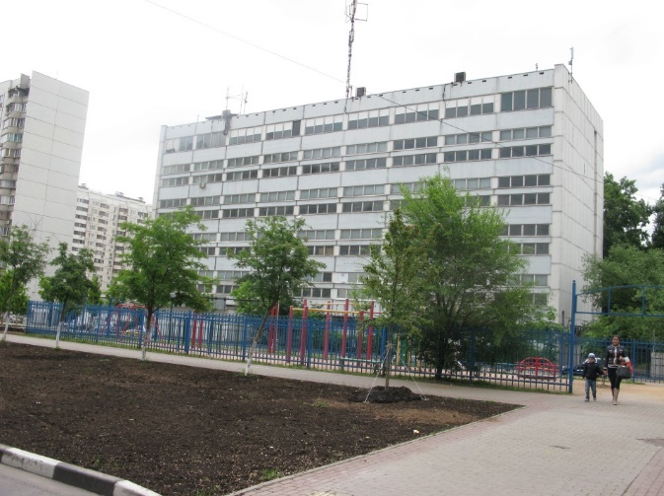 | Панельное, 6-этажное с подвалом.  1970-80-х годов постройки. | 10
2 | 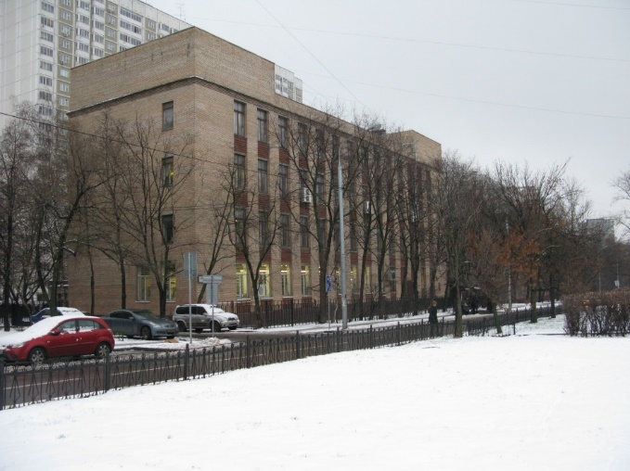 | Кирпичное, 3-4 этажное с подвалом.  Конца 1950-1960 годов постройки. | 8
3 | 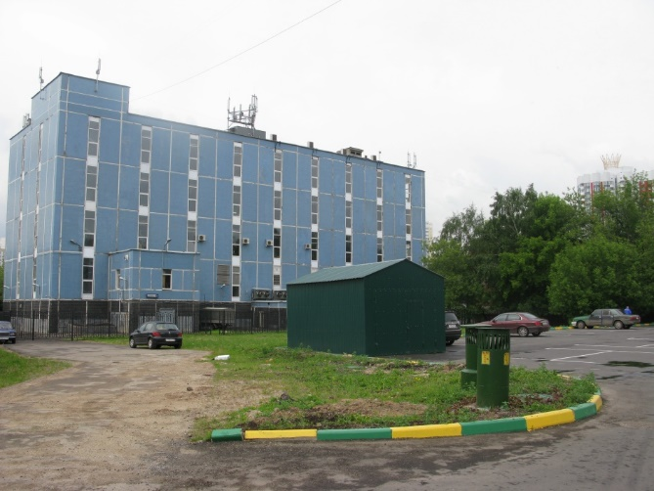 | 4-6 этажное с подвалом.  1980-х годов постройки. | 5
4 |  | Панельное, 4-6 этажное с подвалом. 1990-х годов постройки. | 1
5 | 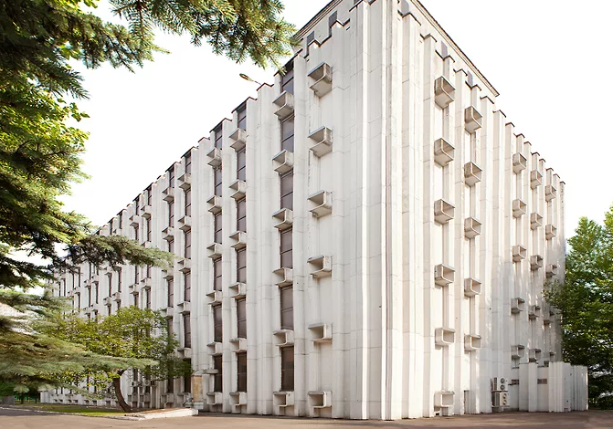 | Панельное, 6 этажное с подвалом. 1986 г. постройки | 1

Приложение №3 к Техническому заданию

Бренд-платформа, Бренда «Территория»

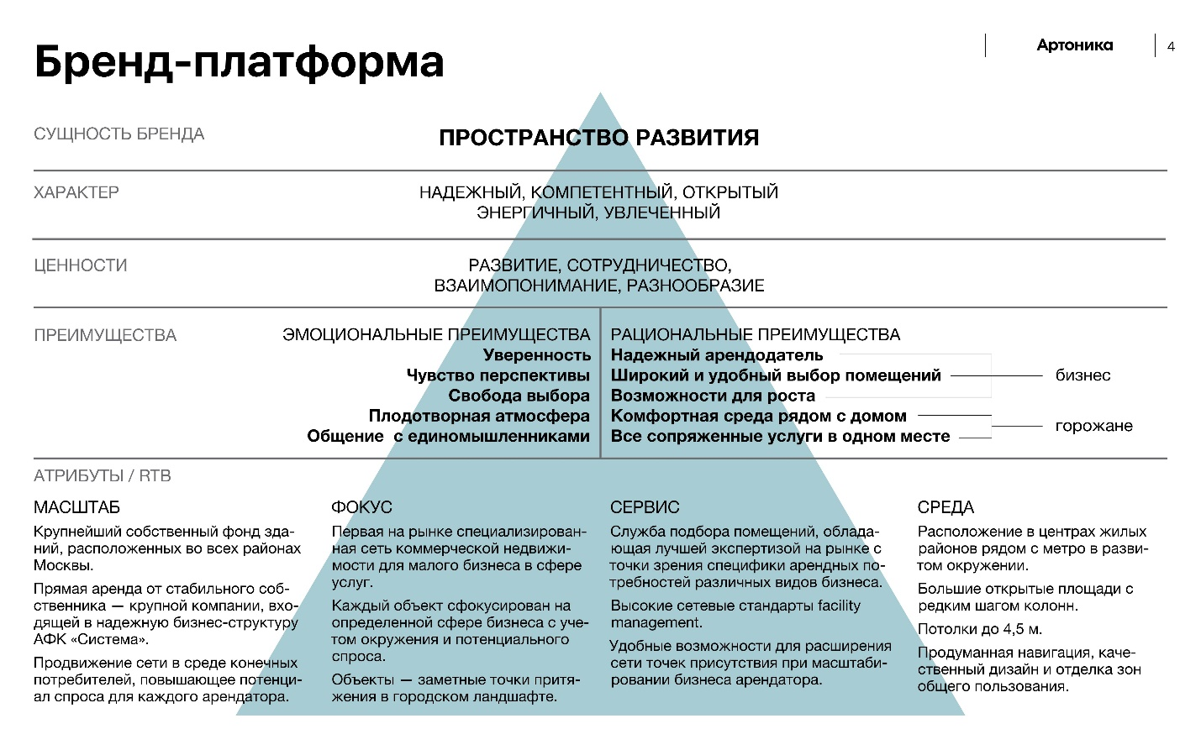

ПОДГОТОВЛЕНО:
____________________

СОГЛАСОВАНО:

___________________

